Центральная модельная муниципальная библиотека
МР Благоварский район РБ

Буклет
Важнейшие открытия последних лет
в российской науке

с. Языково, 2021г.
Наука – это сила, дающая прогресс, движение, развитие во всех сферах жизни: медицина, образование, экономика, производство. Достижения ученых выводят человечество на новый уровень жизни, повышая ее качество. Науке в России отводится особое значение. Предоставляются условия для молодых специалистов и исследователей, запускаются программы фундаментальных научных исследований, поддерживается конкурентоспособность в области научных разработок. В последние годы увеличилось количество молодых ученых, а в некоторых направлениях вовсе превышает 50%. Приоритетными научными направлениями на сегодняшний день выделяют способы обработки и хранения больших объёмов информации, создание и применение новейших материалов, искусственный интеллект, применение.

Математик Г. Перельман доказал гипотезу Пуанкаре, выдвинутую сто лет назад. Для того, чтобы проверить правильность его доказательства, потребовалось несколько лет. Однако он отказался от всех предлагаемых ему регалий и денежных наград, не пожелав даже участвовать в выдвижении его на звание академика.

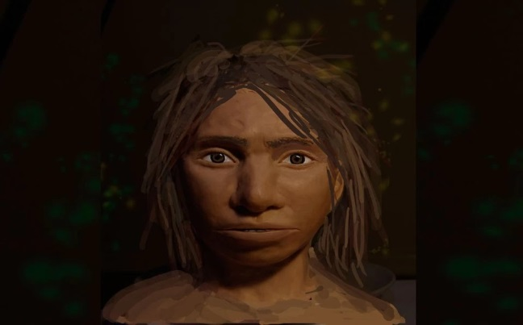
В 2010 году обнаружили новый вид древних людей, о котором не знали ранее. Жили они на Алтае около 300 тысяч лет назад одновременно с неандертальцами.

Придумана новая система хранения данных, защита которой основана на квантовой криптографии. Теоретически такую систему невозможно взломать.

Был открыт новый химический элемент (118), который внесли в таблицу Менделеева. Принадлежит данное открытие Юрию Оганесяну, именем которого и был назван этот элемент.

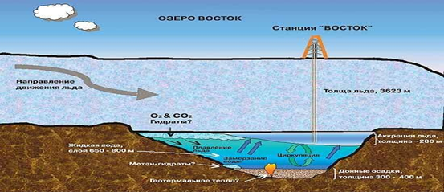
Недавнее открытие озера в Антарктиде под названием Восток, которое находится под четырьмя метрами льда, тоже заслуга российских ученых. А предсказали его существование еще в 1950 году Андрей Капица и Николай Зубов. Для того,чтобы пробурить доступ к озеру потребовалось несколько десятилетий. Под толщей льда оно находилось около 14 миллионов лет и вполне могло сохранить живые организмы.
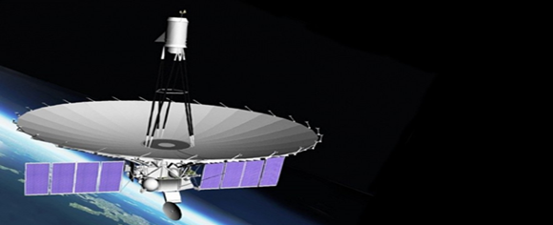
В 2011 году на орбиту вывели радиотелескоп «Спектр-Р». Совместно с наземными станциями он стал самым большим в мире радиотелескопом, с помощью которого надеются увидеть тень черной дыры. Этот прибор зафиксирован в Книге рекордов Гиннесса.

Составила библиограф: Ткачева И.Н.
Технический редактор: Юсупов Р.З.

